**Überschrift**

Unterüberschrift

Textumfang: ca. Zeichen (incl. Leerzeichen)

Abbildungen: © REHAU

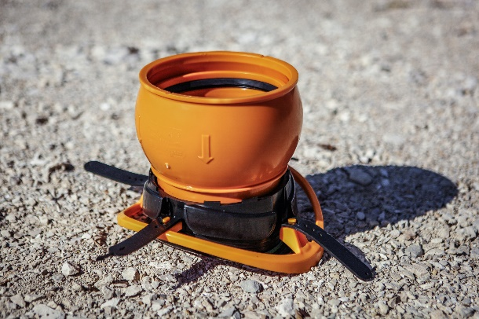 U22-D011_CL

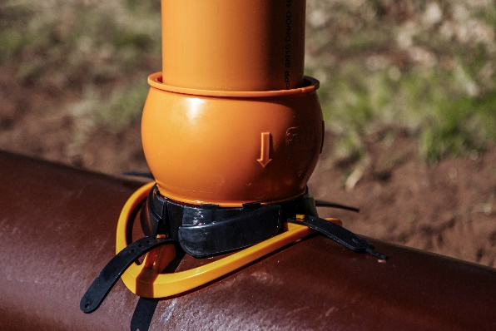 U22-D015_CL

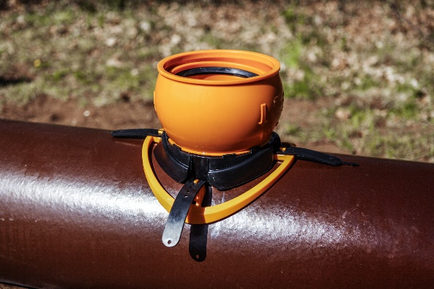 U22-D016_CL

**Die REHAU Group vereint Unternehmen aus den Branchen Bau, Industrietechnik, Material, Medizin, Mobilität und Möbel unter einem Dach. Mit polymerbasierten Lösungen   
erwirtschaftet das global agierende Familienunternehmen einen Jahresumsatz von rund 3 Milliarden EUR. Pioniergeist und visionäre Kraft sind Antrieb für die mehr als 13.000 Mitarbeitenden, um das Leben von Menschen auf der ganzen Welt durch den Einsatz   
innovativer Technologien zu verbessern. Engineering progress. Enhancing lives.**

**Pressekontakt:**

REHAU Building Solutions

Natalie Stan  
Ytterbium 4, 91058 Erlangen, DEUTSCHLAND

Tel: +49 9131 92 5638 / Mobil: +49 171 9780 466

[natalie.stan@rehau.com](mailto:natalie.stan@rehau.com)